
625
20.04.2022
Об установлении публичного сервитута для размещения объекта электросетевого хозяйства ВЛ-0,4 кВ №2 от ТП №5 наружное освещение в границах кадастровых кварталов 60:27:0110116, 60:27:0060103, 60:27:0110115 и земельных участков с кадастровыми номерами 60:27:0110116:1, 60:27:0110116:4, 60:27:0000000:100, 60:27:0000000:4217

В соответствии со статьей 23, пунктом 1 статьи 39.37, подпунктом 4 статьи 39.38, статьей 39.39, пунктом 1 статьи 39.40, статьями 39.41, 39.42, 39.43, пунктом 1 статьи 39.45 Земельного кодекса Российской Федерации, пунктом 3, 4 статьи 3.6 Федерального закона от 25.10.2001 № 137-ФЗ «О введении в действие Земельного кодекса Российской Федерации», Федеральным законом от 06.10.2003 № 131-ФЗ «Об общих принципах организации местного самоуправления в Российской Федерации», приказом Министерства экономического развития Российской Федерации № 542 от 10.10.2018 «Об утверждении требований к форме ходатайства об установлении публичного сервитута, содержанию обоснования необходимости установления публичного сервитута», Положением о распределении полномочий органов местного самоуправления муниципального образования «Город Псков», утвержденным решением Псковской городской Думы от 16.12.2016 № 2161, на основании ходатайства от 15.01.2022 Публичного акционерного общества «Россети Северо-Запад» (ИНН 7802312751, ОГРН 1047855175785) и схемы расположения границ публичного сервитута на кадастровом плане территории, руководствуясь подпунктом 6.1. пункта 6 статьи 32, подпунктом 5 пункта 1 статьи 34 Устава муниципального образования «Город Псков», Администрация города Пскова

ПОСТАНОВЛЯЕТ:
1. Установить в пользу Публичного акционерного общества «Россети Северо-Запад» (ИНН 7802312751, ОГРН 1047855175785) публичный сервитут площадью 3373 кв.м. в отношении земельных участков в границах кадастровых кварталов 60:27:0110116, 60:27:0060103, 60:27:0110115 и земельных участков с кадастровыми номерами 60:27:0110116:1 с местоположением: г. Псков, ул. Леона Поземского, д. 124, 60:27:0110116:4 с местоположением: г. Псков, ул. Леона Поземского, д. 122, 60:27:0000000:100 с местоположением: г. Псков, 60:27:0000000:4217 с местоположением: г. Псков, ул. Леона Поземского, и утвердить границу публичного сервитута согласно приложению к настоящему постановлению.
2. Цель установления публичного сервитута: размещение в целях эксплуатации объекта электросетевого хозяйства «ВЛ-0,4 кВ №2 от ТП №5 наружное освещение» и его неотъемлемых технологических частей, необходимых для организации электроснабжения населения.
3. Срок публичного сервитута: 49 (сорок девять) лет.
4. Срок, в течение которого в соответствии с расчетом заявителя использование земельных участков (их частей) и (или) расположенных на них объектах недвижимости в соответствии с их разрешенным использованием будет в соответствии с подпунктом 4 пункта 1 статьи 39.41 Земельного кодекса Российской Федерации невозможно или существенно затруднено (при возникновении таких обстоятельств) – от 3 до 60 дней.
5. Порядок установления зон с особыми условиями использования территорий и содержание ограничений прав на земельные участки в границах таких зон установлен постановлением Правительства Российской Федерации от 24.02.2009 № 160 «О порядке установления охранных зон объектов электросетевого хозяйства и особых условий использования земельных участков, расположенных в границах таких зон».
6. Плата за публичный сервитут не устанавливается.
7. График проведения работ при осуществлении деятельности, для обеспечения которой устанавливается публичный сервитут: при отсутствии аварийных ситуаций, капитальный ремонт объекта электросетевого хозяйства производится с предварительным уведомлением собственников (землепользователей, землевладельцев, арендаторов) земельных участков 1 раз в 10 лет (продолжительность не превышает три месяца для земельных участков, предназначенных для жилищного строительства (в том числе индивидуального жилищного строительства), ведения личного подсобного хозяйства, садоводства, огородничества; не превышает один год - в отношении иных земельных участков).
8. Публичное акционерное общество «Россети Северо-Запад» обязано привести земельный участок в состояние, пригодное для его использования в соответствии с разрешенным использованием, в срок не позднее чем три месяца после завершения эксплуатации объекта электросетевого хозяйства, указанного в пункте 2 настоящего постановления.
9. Комитету по управлению муниципальным имуществом города Пскова (Кузнецовой Е.В.) в течение пяти рабочих дней со дня принятия настоящего постановления направить копию настоящего постановления с приложением утвержденной схемы расположения границ публичного сервитута:
9.1 Комитету по управлению государственным имуществом Псковской области, Государственному бюджетному профессиональному образовательному учреждению Псковской области «Псковский политехнический колледж» (ИНН: 6027132830, ОГРН: 1116027000055), Государственному бюджетному профессиональному образовательному учреждению «Псковский колледж профессиональных технологий и сервиса» (ИНН: 6027163437, ОГРН:1156027004715), Муниципальному предприятию г. Пскова «Горводоканал» (ИНН: 6027047825, ОГРН: 1026000975406), являющимся правообладателями земельных участков, в отношении которых принято решение об установлении публичного сервитута;
9.2 в Управление Федеральной службы государственной регистрации, кадастра и картографии по Псковской области;
9.3 Публичному акционерному обществу «Россети Северо-Запад» (ИНН 7802312751, ОГРН 1047855175785).
10. Опубликовать настоящее постановление в газете «Псковские Новости» и разместить на официальном портале Администрации города Пскова в сети «Интернет».
11. Публичный сервитут считается установленным со дня внесения сведений о нем в Единый государственный реестр недвижимости.
12. Контроль за исполнением настоящего постановления возложить на заместителя Главы Администрации города Пскова Волкова П.В.

Глава Администрации
города Пскова Б.А. Елкин

Приложение
к постановлению
Администрации города Пскова
от 20.04.2022 № 625

СХЕМА ГРАНИЦ РАЗМЕЩЕНИЯ ПУБЛИЧНОГО СЕРВИТУТА
Объект: ВЛ-0,4 кВ №2 от ТП №5 наружное освещение
Местоположение: Псковская область, г. Псков.
Кадастровые кварталы: 60:27:0110116, 60:27:0060103, 60:27:0110115.
Кадастровые номера земельных участков: 60:27:0110116:1, 60:27:0110116:4, 60:27:0000000:100, 60:27:0000000:4217.
Система координат: МСК-60 (Зона 1)
Площадь сервитута: 3373 кв.м

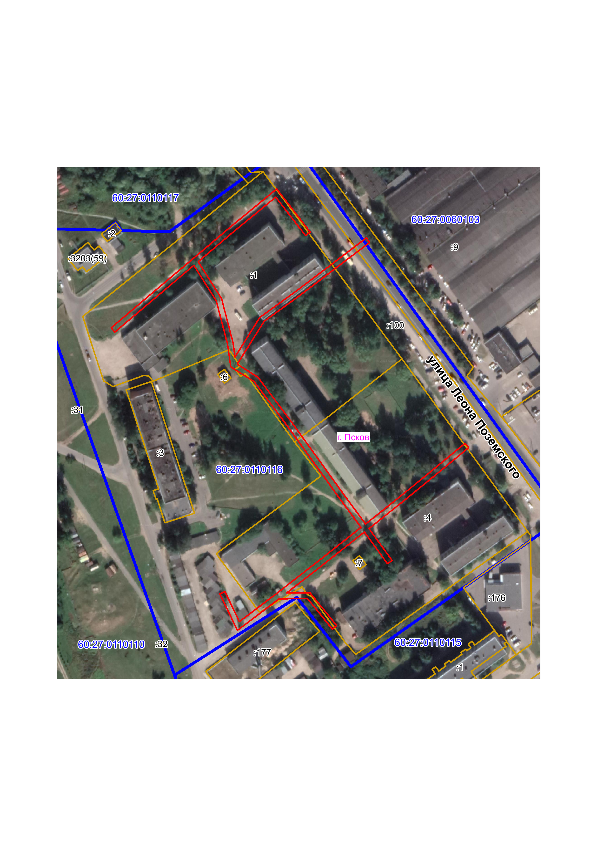
Масштаб 1:2000
Граница публичного сервитута
Используемые условные знаки и обозначения

Каталог координат:

ВЛ-0,4 кВ №2 от ТП №5 наружное освещение
Номер угла | X, м | Y, м | Средняя квадратическая погрешность характерной точки
1 | 502748,89 | 1271020,28 | 0,1
2 | 502718,49 | 1271043,76 | 0,1
3 | 502716,05 | 1271040,60 | 0,1
4 | 502743,19 | 1271019,64 | 0,1
5 | 502719,20 | 1270990,41 | 0,1
6 | 502697,73 | 1270965,08 | 0,1
7 | 502671,87 | 1270981,36 | 0,1
8 | 502640,56 | 1270989,54 | 0,1
9 | 502630,78 | 1270990,95 | 0,1
10 | 502658,67 | 1271008,39 | 0,1
11 | 502677,25 | 1271034,09 | 0,1
12 | 502695,40 | 1271058,10 | 0,1
13 | 502714,50 | 1271083,21 | 0,1
14 | 502711,32 | 1271085,63 | 0,1
15 | 502692,22 | 1271060,52 | 0,1
16 | 502674,03 | 1271036,47 | 0,1
17 | 502655,89 | 1271011,37 | 0,1
18 | 502625,72 | 1270992,49 | 0,1
19 | 502616,56 | 1271007,04 | 0,1
20 | 502585,42 | 1271030,32 | 0,1
21 | 502557,29 | 1271050,80 | 0,1
22 | 502533,12 | 1271068,17 | 0,1
23 | 502513,45 | 1271082,70 | 0,1
24 | 502535,49 | 1271110,34 | 0,1
25 | 502549,65 | 1271127,84 | 0,1
26 | 502570,19 | 1271152,76 | 0,1
27 | 502567,11 | 1271155,30 | 0,1
28 | 502546,55 | 1271130,38 | 0,1
29 | 502532,37 | 1271112,84 | 0,1
30 | 502510,22 | 1271085,07 | 0,1
31 | 502487,75 | 1271101,46 | 0,1
32 | 502485,39 | 1271098,22 | 0,1
33 | 502507,74 | 1271081,94 | 0,1
34 | 502484,00 | 1271051,72 | 0,1
35 | 502464,88 | 1271027,12 | 0,1
36 | 502465,20 | 1271043,57 | 0,1
37 | 502442,16 | 1271062,47 | 0,1
38 | 502439,62 | 1271059,37 | 0,1
39 | 502461,16 | 1271041,71 | 0,1
40 | 502460,79 | 1271021,83 | 0,1
41 | 502438,62 | 1270992,54 | 0,1
42 | 502464,26 | 1270980,22 | 0,1
43 | 502466,00 | 1270983,82 | 0,1
44 | 502444,76 | 1270994,02 | 0,1
45 | 502464,11 | 1271019,60 | 0,1
46 | 502487,16 | 1271049,26 | 0,1
47 | 502510,97 | 1271079,57 | 0,1
48 | 502530,76 | 1271064,93 | 0,1
49 | 502554,95 | 1271047,56 | 0,1
50 | 502583,04 | 1271027,10 | 0,1
51 | 502613,58 | 1271004,28 | 0,1
52 | 502623,91 | 1270987,83 | 0,1
53 | 502639,76 | 1270985,62 | 0,1
54 | 502670,27 | 1270977,64 | 0,1
55 | 502695,12 | 1270961,99 | 0,1
56 | 502672,24 | 1270934,81 | 0,1
57 | 502648,24 | 1270906,39 | 0,1
58 | 502651,30 | 1270903,81 | 0,1
59 | 502675,30 | 1270932,23 | 0,1
60 | 502699,66 | 1270961,17 | 0,1
61 | 502722,28 | 1270987,85 | 0,1
1 | 502748,89 | 1271020,28 | 0,1

Глава Администрации
города Пскова Б.А. Елкин

